Ansprechpartnerin
für die Redaktionen

holtgreife | Büro für Markenkommunikation
Münsterweg 12, 59269 Beckum
T +49 2521 829940
presse@holtgreife.com

Kontakt
Solarlux GmbH
Industriepark 1, 49324 Melle
T +49 5422 92710
info@solarlux.com
solarlux.com



Pressemitteilung
Melle, März 2025

Glas-Faltwandsystem Woodline
Glas-Faltwand in Möbelqualität für naturnahes Wohnen

Die Glas-Faltwand Woodline verbindet die durchdachte Technik der Solarlux Glas-Faltwände mit einem Profilsystem in bester Möbelqualität: für Woodline werden ausschließlich FSC®- und PEFC-zertifizierte Hölzer verarbeitet. In der Kombination mit dem dazu passenden Fenster- und Türensystem von Solarlux lassen sich mit dem designprämierten Glas-Faltwandsystem Woodline hochwertige und individuell konfigurierbare Lösungen für Fassade oder Raumtrennwand gestalten.

Die Glas-Faltwand Woodline von Solarlux bietet Holzfenster-Technologie auf höchstem Niveau und erfüllt gleichzeitig höchste Designansprüche für die Gestaltung. Geöffnet verbindet sie das Innen und mit dem Außen, denn die Faltwandelemente lassen sich vollständig zusammenschieben und in einer Parkposition verankern. Ihre Profile mit einer Bautiefe von 86 Millimetern bestehen aus mehrfach schichtverleimtem und zertifizierten Qualitätsholz aus nachhaltiger Forstwirtschaft, standardmäßig Fichte oder Kiefer, auf Wunsch werden auch andere Hölzer verarbeitet.

Die Oberflächenbehandlung ist frei wählbar. Ob Lasur, handgeölt oder lackiert – hier ist Individualität Trumpf, auch weil die verschiedenen Holzstrukturen und Maserungen einen natürlichen Einfluss auf die Farbwirkung haben. Der Blendrahmen von Woodline besteht aus einer Aluminiumkonstruktion, die innen und außen vollflächig mit Massivholz-Leisten verkleidet ist. Die geringe Ansichtsbreite von 143 mm im Flügelstoß sieht nicht nur schön aus, sie sorgt auch für maximale Transparenz und viel natürliches Tageslicht im Raum.

Hohe Funktionalität, durchdachte Technik
Wie alle Glas-Faltwände von Solarlux zeichnet sich auch die Glas-Faltwand Woodline durch viele innovative technische Features aus. Dazu gehört der im Flügelrahmen integrierte, multifunktionale Isoliersteg bionicTURTLE® aus glasfaserverstärktem Polyamid, der für höchste Dichtigkeit und eine perfekte Isolierung steht und die Stabilität des Flügelrahmens optimiert. Die ebenfalls von Solarlux entwickelte patentierte Flügelzentrierung TwinX® sorgt unsichtbar für konstanten Dichtungsdruck und einen gleichmäßigen Fugenverlauf.

Erhöhte Planungssicherheit bieten auch die wohnraumtauglichen und barrierefreien Bodenschienen, deren Überrollbarkeit nach ift-Richtlinie BA-01/1 geprüft und klassifiziert ist. Die zweifach-verglasten Faltwandelemente erreichen einen U-Wert von 1,0 W/m²K und erfüllen mit Rw = 42 dB die Schallschutzklasse 4. Barrierefreiheit und hoher Schallschutz machen das Glas-Faltwandsystem Woodline auch zu einer perfekten Lösung für Innenraumtrennwände, wo sie mit einem Öffnungsgrad von 95 Prozent hocheffiziente Raumnutzungen sicherstellen.

Fenstersystem Woodline
Auf die Profilierung von Woodline perfekt abgestimmt bietet Solarlux passende Fenster- und Türelemente aus Vollholz. Zur Verfügung stehen Festelemente, Dreh-Kipp oder Kipp-Elemente, Modellfenster, Oberlichter oder Türen. Auch mehrteilige Elemente können integriert werden. Für das Fenstersystem Woodline werden mehrfach schichtverleimte Qualitätsholzkanteln zu präzise ausgeprägten Holz-Flügelrahmenprofilen verarbeitet. Die Fenster- und Türelemente fügen sich mit 91 mm Bautiefe im Flügel- und Blendrahmenprofil optimal in die Glas-Faltwand ein. Beim Koppeln entsteht ein bündiger Übergang zwischen der Innen- und Außenseite der Rahmenprofile. Die maximale Durchsicht, Markenzeichen der Glas-Faltwand aus der Woodline Profilfamilie, findet sich hier auch: Die Ansichtsbreite im Flügelstoß beträgt umlaufend 72 schlanke Millimeter bei einem Festfenster und 100 Millimeter bei einem Flügelelement.

www.solarlux.com

Bildmaterial

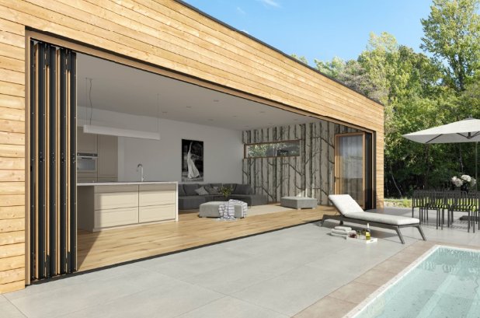
Mountain-Pool-House.jpg: Die Glas-Faltwand Woodline verbindet das Innen mit dem Außen, denn die Faltwandelemente lassen sich vollständig zusammenschieben und in einer Parkposition verankern.
Foto: NanaWall Systems

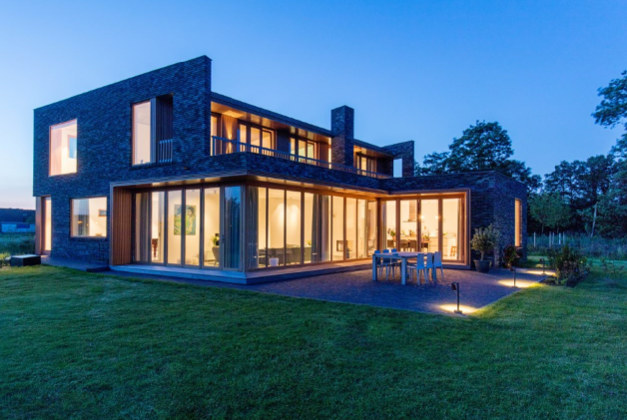
solarlux-glas-faltwand-woodline-ref01521-202-2-ci2018.jpg: Maximale Durchsicht: Die Ansichtsbreite im Flügelstoß beträgt umlaufend 72 schlanke Millimeter bei einem Festfenster und 100 Millimeter bei einem Flügelelement.
Foto: Fotostudio GJ Vlekke

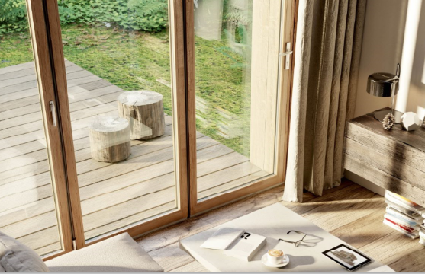
solarlux-glas-faltwand-woodline-ref01527-180220.jpg: Für das Fenstersystem Woodline werden mehrfach schichtverleimte Qualitätsholzkanteln zu präzise ausgeprägten Holz-Flügelrahmenprofilen verarbeitet. Foto: Solarlux GmbH

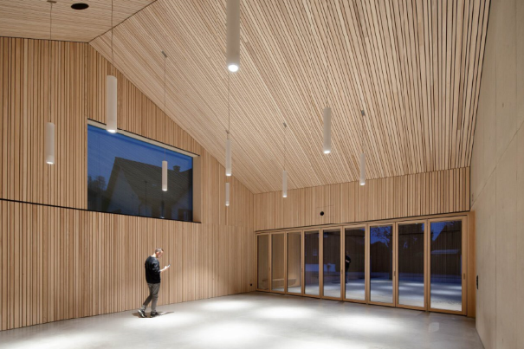
solarlux-glas-faltwand-woodline-ref01716-02.jpg: Profilsystem in bester Möbelqualität: für die Glas-Faltwand Woodline werden ausschließlich FSC®- und PEFC-zertifizierte Hölzer verarbeitet.
Foto: Faruk Pinjo + Carlos Martinez Architekten

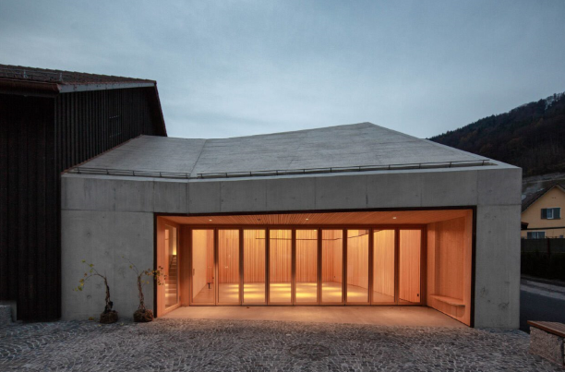
solarlux-glas-faltwand-woodline-ref01716-21.jpg: Die zweifach-verglasten Faltwandelemente erreichen einen U-Wert von 1,0 W/m²K und erfüllen mit Rw = 42 dB die Schallschutzklasse 4.
Foto: Faruk Pinjo + Carlos Martinez Architekten

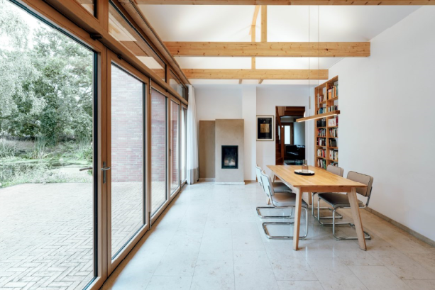
solarlux-glas-faltwand-woodline-ref01812-8203-retusche.jpg: der im Flügelrahmen integrierte, multifunktionale Isoliersteg bionicTURTLE® aus glasfaserverstärktem Polyamid steht für höchste Dichtigkeit und eine perfekte Isolierung und optimiert die Stabilität des Flügelrahmens.
Foto: Malik Pahlmann für Solarlux GmbH

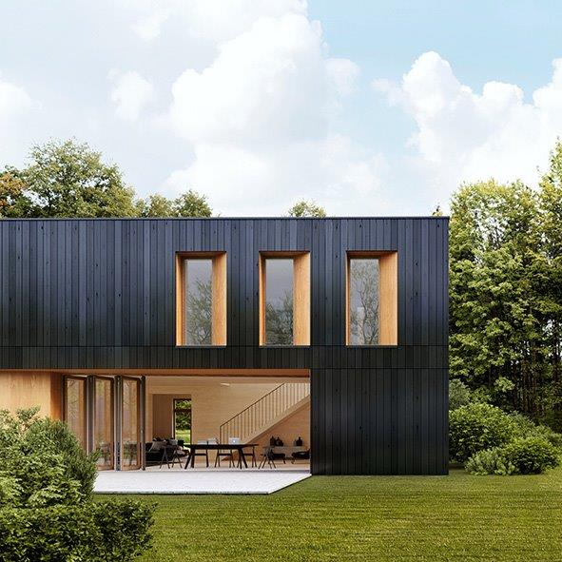
solarlux-fenstersystem.jpg: Die Fenstersysteme von Solarlux ermöglichen eine durchgängige Optik und überzeugen gleichermaßen mit einer gut durchdachten Funktionalität.
Foto: Solarlux GmbH

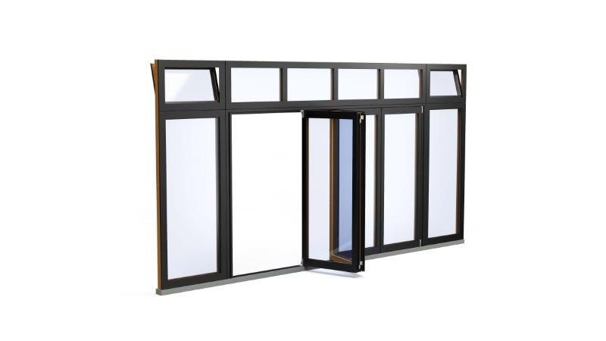
solarlux-glas-faltwand-oberlicht.jpg: Auf die Profilierung von Ecoline perfekt abgestimmt hat Solarlux passende Fenster- und Türelemente.
Foto: Solarlux GmbH

Über Solarlux GmbH
Seit über 40 Jahren ist Solarlux Spezialist für bewegliche Fenster- und Fassadenlösungen aus einer Hand. Sämtliche Produkte – von Glas-Faltwänden, Schiebefenstern und Glasanbauten bis hin zu Balkonverglasungen und Vorhangfassaden – sind Eigenentwicklungen, die mit Leidenschaft und Präzision produziert werden und dem Qualitätsanspruch „Made in Germany“ entsprechen. Als partnerschaftlicher Begleiter bei der Planung und Umsetzung von Bauvorhaben ist das deutsche Familienunternehmen auf die umfassende Unterstützung von Architekten, Handwerksbetrieben und Bauherren spezialisiert. Dabei werden Sorgfalt und Erfindergeist gekonnt miteinander verbunden – immer mit dem Ziel vor Augen, für jedes noch so anspruchsvolle Projekt die optimale Lösung zu entwickeln. Gegründet von Herbert Holtgreife, wird das niedersächsische Unternehmen mit Sitz in Melle bei Osnabrück in zweiter Generation von seinem Sohn Stefan Holtgreife geführt. In der Unternehmenszentrale am Solarlux Campus sowie in 45 Vertriebsstandorten weltweit wirken rund 1000 Mitarbeiter am Erfolg mit.



